Министерство науки и высшего образования Российской Федерации
федеральное государственное автономное образовательное учреждение высшего образования
«Национальный исследовательский университет ИТМО»
Итерация №3
По дисциплине «Рефакторинг баз данных и приложений»

Группа: P3412
Выполнили: Балин А.А., Кобелев Р. П.
Проверил: Логинов И.П.

Оглавление
Оглавление 2
Логирование бэкенда 3
Настройка метрик и дашбордов с помощью Prometheus/Micrometer и Grafana 4
Вынесение задаваемых параметров в конфигурационные файлы 5
DIFF 6
git log --oneline 'ac73189220059f7880d62ab4f9cc091c635df818^..276c8eb735fc2193ad5a113f44ef00c19524a871' 6
git diff 'ac73189220059f7880d62ab4f9cc091c635df818^..276c8eb735fc2193ad5a113f44ef00c19524a871' –stat 6
git show ac73189 7
git show a0d0014 14
git show dcbebdb 17
git show b7de8bd 18
git show a7b2756 20
git show c075252 22
git show 6185046 22
git show becdbef 34
git show 76445b3 36
git show 276c8eb 55
Результат 57

Добавление Redis
Настроить Redis для кэширования часто запрашиваемых данных. Снизит нагрузку на базу данных и ускорит отклик сервиса. Чтобы определить, какие запросы будем кешировать, выполним запрос в Prometheus:
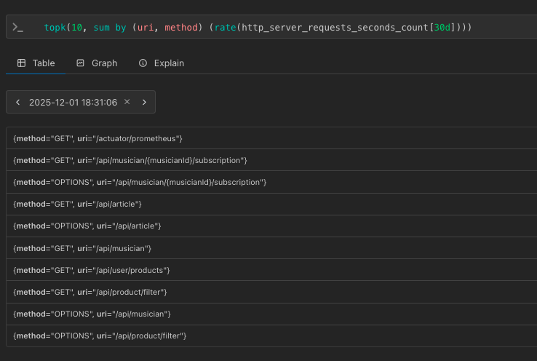
Коммиты: 1

Настройка метрик и дашбордов с помощью Prometheus/Micrometer и Grafana
Настройка метрик и дашбордов с помощью Prometheus/Micrometer и Grafana. Позволит отслеживать производительность и состояние системы в реальном времени. Сможем легко проверить, улучшилась ли производительность после оптимизаций на следующих этапах.
Коммиты: 1, 2, 3, 4

DIFF

git log --oneline 'ac73189220059f7880d62ab4f9cc091c635df818^..276c8eb735fc2193ad5a113f44ef00c19524a871'
276c8eb (HEAD -> main, origin/main, origin/HEAD) log fix + ignore logs in git
76445b3 service logging added
becdbef log config for different components
6185046 controller logginh
c075252 (origin/step1-refactoring, step1-refactoring) Merge branch ’grafana’ into step1-refactoring
a7b2756 (origin/grafana, grafana) app config for micrometer
b7de8bd dashboard with metrics
dcbebdb configs for dashboards
a0d0014 readme and docker for grafana & prometheus
ac73189 add more configurable data of the project

git diff 'ac73189220059f7880d62ab4f9cc091c635df818^..276c8eb735fc2193ad5a113f44ef00c19524a871' –stat
.docker/docker-compose.yaml | 46 ++++++++++++
.docker/grafana/dashboards/spring-boot-overview.json | 113 +++++++++++++++++++++++++++++
.docker/grafana/provisioning/dashboards/dashboards.yml | 12 ++++
.docker/grafana/provisioning/datasources/datasource.yml | 10 +++
.docker/prometheus/prometheus.yml | 18 +++++
.gitignore | 4 ++
README.md | 54 ++++++++++++++
backend/pom.xml | 8 +++
backend/src/main/java/itmo/is/cw/GuitarMatchIS/config/WebSocketConfig.java | 20 +++++-
backend/src/main/java/itmo/is/cw/GuitarMatchIS/controller/ArticleController.java | 9 +++
backend/src/main/java/itmo/is/cw/GuitarMatchIS/controller/AuthController.java | 4 ++
backend/src/main/java/itmo/is/cw/GuitarMatchIS/controller/BrandController.java | 4 ++
backend/src/main/java/itmo/is/cw/GuitarMatchIS/controller/FeedbackController.java | 6 ++
backend/src/main/java/itmo/is/cw/GuitarMatchIS/controller/ForumPostController.java | 3 +
backend/src/main/java/itmo/is/cw/GuitarMatchIS/controller/ForumTopicController.java | 9 +++
backend/src/main/java/itmo/is/cw/GuitarMatchIS/controller/MusicianController.java | 14 ++++
backend/src/main/java/itmo/is/cw/GuitarMatchIS/controller/ProductController.java | 11 +++
backend/src/main/java/itmo/is/cw/GuitarMatchIS/controller/ShopController.java | 5 ++
backend/src/main/java/itmo/is/cw/GuitarMatchIS/controller/UserController.java | 12 ++++
backend/src/main/java/itmo/is/cw/GuitarMatchIS/dto/AuthResponseDTO.java | 3 +-
backend/src/main/java/itmo/is/cw/GuitarMatchIS/security/SecurityConfig.java | 8 ++-
backend/src/main/java/itmo/is/cw/GuitarMatchIS/security/jwt/JwtUtils.java | 26 +++++--
backend/src/main/java/itmo/is/cw/GuitarMatchIS/service/ArticleService.java | 65 ++++++++++++-----
backend/src/main/java/itmo/is/cw/GuitarMatchIS/service/AuthService.java | 19 +++--
backend/src/main/java/itmo/is/cw/GuitarMatchIS/service/BrandService.java | 9 ++-
backend/src/main/java/itmo/is/cw/GuitarMatchIS/service/FeedbackService.java | 253 +++++++++++++++++++++++++++++++++++------------------------------
backend/src/main/java/itmo/is/cw/GuitarMatchIS/service/ForumPostService.java | 20 ++++--
backend/src/main/java/itmo/is/cw/GuitarMatchIS/service/ForumTopicService.java | 50 ++++++++++---
backend/src/main/java/itmo/is/cw/GuitarMatchIS/service/MusicianService.java | 66 ++++++++++++-----
backend/src/main/java/itmo/is/cw/GuitarMatchIS/service/ProductService.java | 33 +++++++--
backend/src/main/java/itmo/is/cw/GuitarMatchIS/service/ShopService.java | 15 +++-
backend/src/main/java/itmo/is/cw/GuitarMatchIS/service/UserService.java | 52 ++++++++++----
backend/src/main/resources/application.properties | 32 ++++++++-
backend/src/main/resources/logback-spring.xml | 44 ++++++++++++
34 files changed, 858 insertions(+), 199 deletions(-)

git show ac73189

Заключение
Теперь статистику работы информационной системы можно отслеживать с помощью Grafana и Prometheus дэшбордов. Также было добавлено логирование компонентов нашей системы.

